解答
一、单项选择题(本大题有4小题, 每小题4分, 共16分)
1、D 2、A 3、C 4、C
二、填空题（本大题有4小题，每小题4分，共16分）
-  . 6.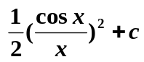.7. 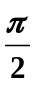. 8.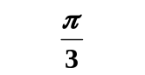.
三、解答题（本大题有5小题，每小题8分，共40分）
- 解：方程两边求导
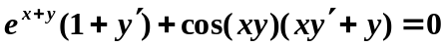
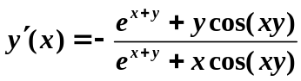
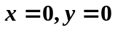，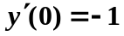
- 解：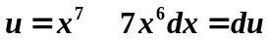
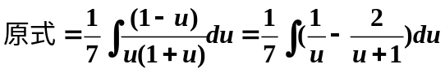
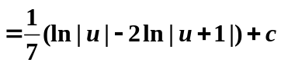
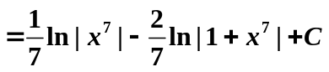
- 解：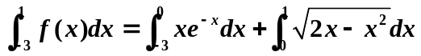
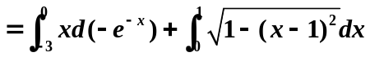
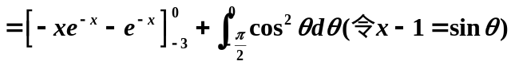
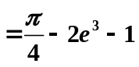
- 解：由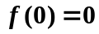，知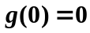。
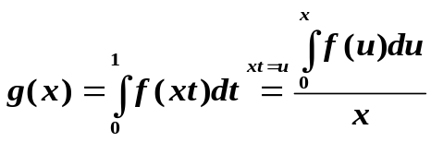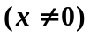
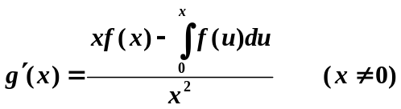
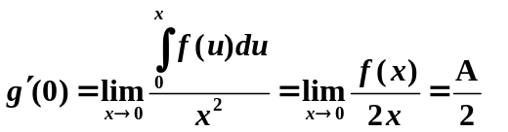
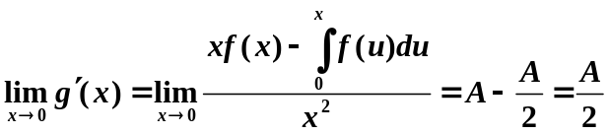，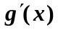在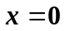处连续。
- 解：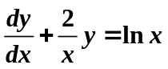
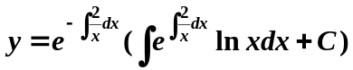
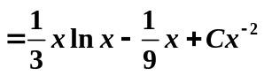
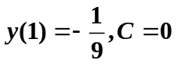，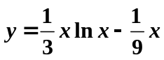
四、 解答题（本大题10分）
- 解：由已知且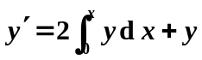，
将此方程关于求导得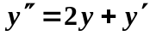
特征方程：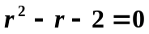 解出特征根：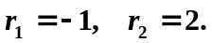
其通解为 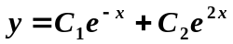
代入初始条件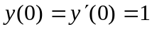，得 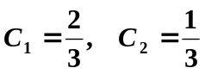
故所求曲线方程为：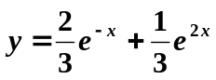
五、解答题（本大题10分）
- 解：（1）根据题意，先设切点为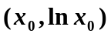，切线方程：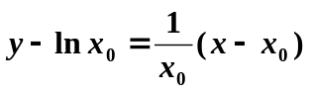
由于切线过原点，解出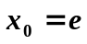，从而切线方程为：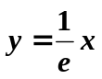
则平面图形面积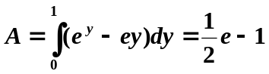
（2）三角形绕直线x = e一周所得圆锥体体积记为V₁，则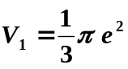
曲线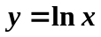与x轴及直线x = e所围成的图形绕直线x = e一周所得旋转体体积为V₂
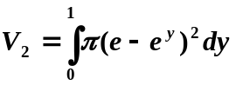
D绕直线x = e 旋转一周所得旋转体的体积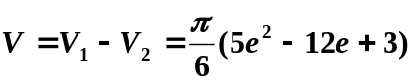
六、证明题（本大题有2小题，每小题4分，共12分）
- 证明：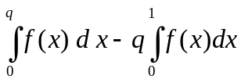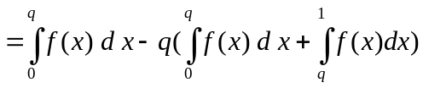
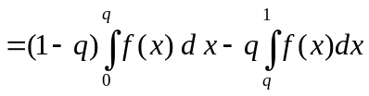
故有：
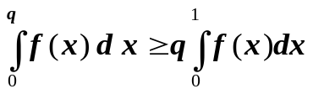 证毕。

证：构造辅助函数：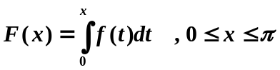。其满足在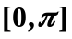上连续，在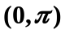上可导。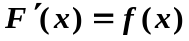，且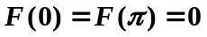
由题设，有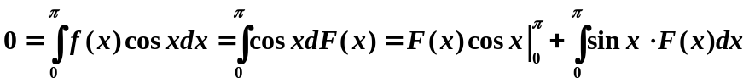，
有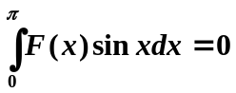，由积分中值定理，存在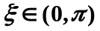，使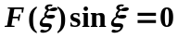即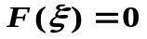
综上可知.在区间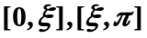上分别应用罗尔定理，知存在
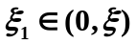和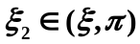，使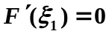及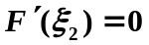，即

